**ИНСТРУКЦИЯ ПО ВХОДЯЩЕЙ ПЕРВИЧНОЙ ДОКУМЕНТАЦИИ**

**Продукт данной секции –** это собран полный комплект документов, который подтверждает расходы компании. Документы (приходные документы, ТТН, акты выполненных работ), которые выписаны поставщиками, необходимо получить и обработать в течение 14 дней с даты получения товара на склад компании. Товар на склад компании должен приходить с оригиналами первичных документов.

**Для получения продукта данной секции, необходимо выполнить следующие действия:**

1. Получить первичные документы. В 1С:Бухгалтерия -Покупки - Поступление товаров и услуг. Отметить в приходном документе в комментариях “+” .

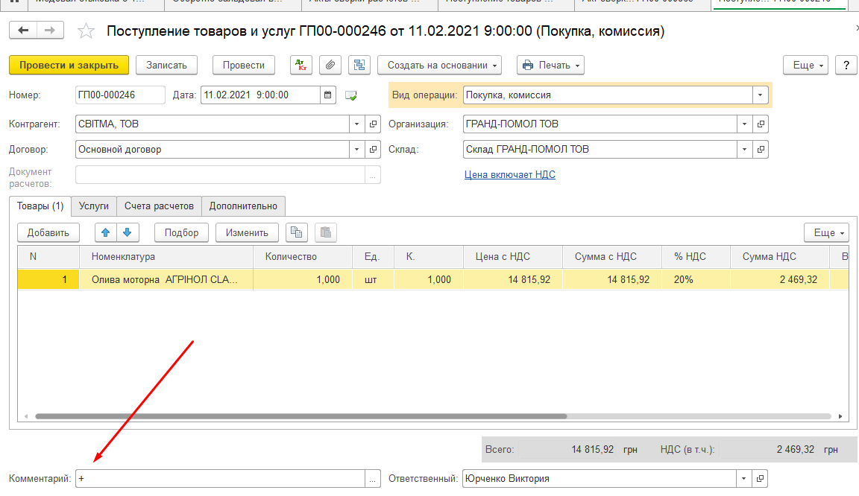

1. Каждый Четверг в 1С: Бухгалтерия необходимо сформировать реестр по всем входящим первичным документам с начала работы юр. лица по текущую дату, проконтролировать наличие первичных документов от поставщиков, которые подтверждают расходы компании. В 1с Бухгалтерия – «Поступление товаров и услуг» - установить мышку на колонку «Организации» - фильтром поиска отобрать нужную организацию. Печать - реестр документов. Установить Период - Сформировать.

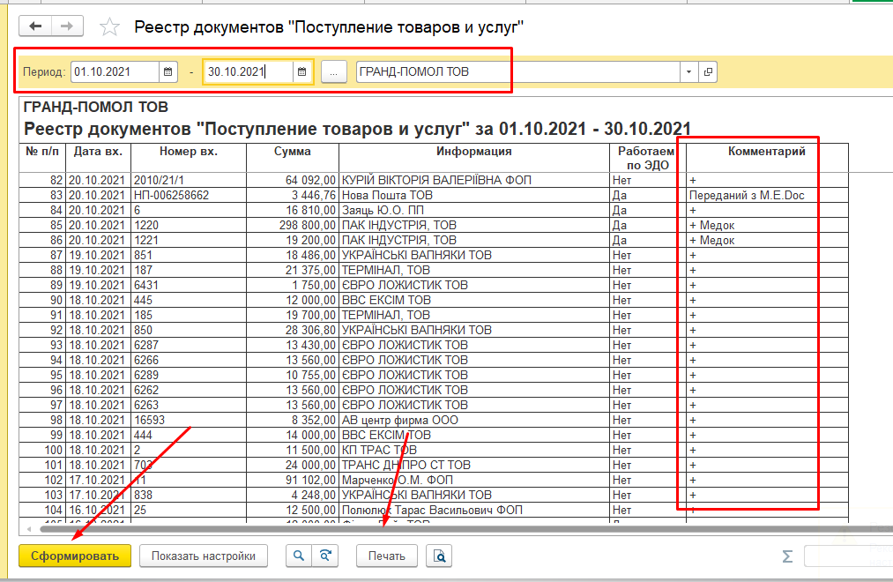

1. Каждый Четверг необходимо совершить звонки поставщикам, по которым отсутствуют оригиналы документов, предупредить о блокировке оплаты за товар/услугу из-за отсутствия оригиналов документов и требовать выслать ниши экземпляры:

* через электронный документооборот (Медок);
* со следующей поставкой товара;
* на фактический адрес нашей компании.

1. По поставщикам, по которым не получены оригиналы приходных документов в течение 14 дней после поставки товара, на 15-й день прекращаются все оплаты за поставленную продукцию/оказанные услуги до получения всех документов, по которым прошло 14 дней с момента поставки. Если это важная оплата, без которой остановится производство, то такая оплата может совершиться только по ЗРС от РО4.
2. Для более быстрого получения продукта по данной секции буду совершать звонки поставщикам, с просьбой перейти на электронный документооборот через Медок.
3. Получив входящие документы, НО8 проверяет правильность отображения в 1С Бухгалтерия, формирует папку входящих документов за месяц и передает в архив.

**Получение первичных документов от поставщиков по ЭДО**

1. Заходим в Медок выбираем “первинні документи” - Реестр електронних документів  
     
   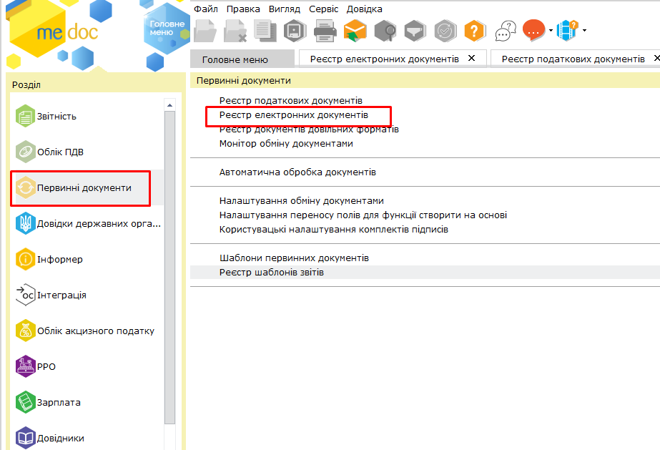

Потом выбираем   
- Период ,   
- Тип документа,   
- ЕДРПОУ если необходимо к конкретному поставщику   
- Путь - “полученный”

**Еще надо утвердить документы от поставщиков, нажимаем правой кнопкой мыши, выбираем “Погодити обрани документи”, после вносим пароль подтверждения документов 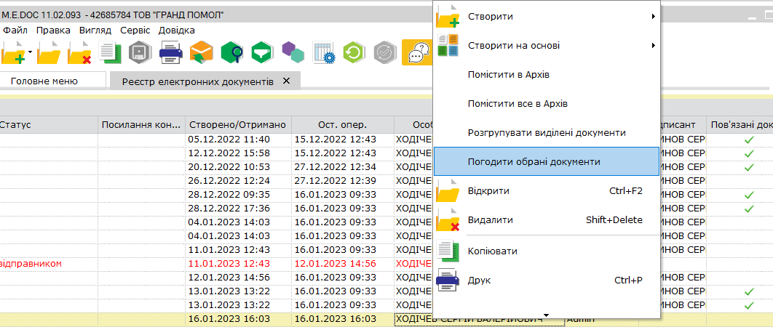  
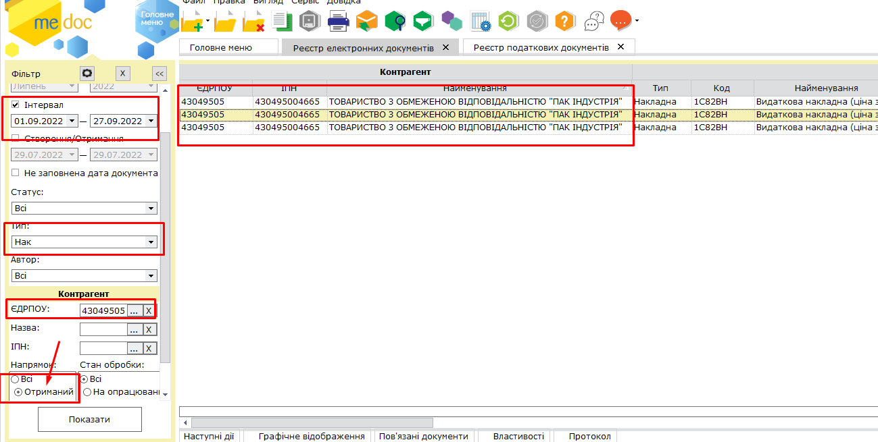**После открываем документ и вносим в бух 1С, заполняем дату документа, т.е берем дату и номер ту, которая в Медке